Халыкова Елена Владимировна,
заведующая отделом краеведения и национальной литературы
ГБУК «Оренбургская областная полиэтническая детская библиотека»

Краеведческая деятельность
детских библиотек Оренбургской области в 2018 году

«Увидеть и познать свой край можно
либо своими глазами, либо с помощью книг»
Михаил Ломоносов
Краеведческая библиотечная деятельность остается одним их приоритетных направлений практической деятельности детских библиотек Оренбуржья.
Как показывает анализ годовых отчетов, наибольшей эффективностью отличались комплексные краеведческие мероприятия: акции, библиотечные площадки, включающие викторины, выставки, конкурсы, флешмобы, встречи с писателями, открытые микрофоны, мастер-классы, театрализованные действия и другие элементы. Использование таких форм позволяет придать мероприятиям публичный характер, привлечь новых партнеров к совместной деятельности и активно распространять краеведческие знания. Об эффективности таких мероприятий свидетельствует увеличение количества их посещений. Также по всем направлениям просветительской краеведческой деятельности были востребованы мероприятия для младших школьников, проведенные в рамках поддержки реализации образовательной программы «Моё Оренбуржье».
В отчетном году продолжили свою работу 13 краеведческих клубов и кружков (Бугурусланский, Александровский, Бузулукский, Акбулакский, Первомайский, Шарлыкский, Курманаевский, Новосергиевский районы, г. Оренбург, г. Кувандык).
В 2018 году детские библиотеки области представили 10 программ по краеведению: «Родного края облик многоликий», «Колесо истории, или путешествие по родному краю», (г. Новотроицк), «Моя малая родина – край Домбаровский» (с. Домбаровка), «Родной свой край люби и знай» (г. Кувандык), «Узнай свой край» (с. Курманаевка), и др.
Проекты библиотек имеют разные краеведческие направления (историческое, географическое, литературное). Некоторые программы состоят из нескольких направлений. Например, краеведческий проект для детей и подростков «Родного края облик многоликий» (г. Новотроицк) имеет своей целью создание условий для воспитания у детей любви к своей малой Родине, развития нравственных и духовных качеств, укрепления знаний своего родного края. Всего в рамках данного библиотечного проекта по краеведению было проведено 48 мероприятий, которые посетили 1 666 юных читателей.
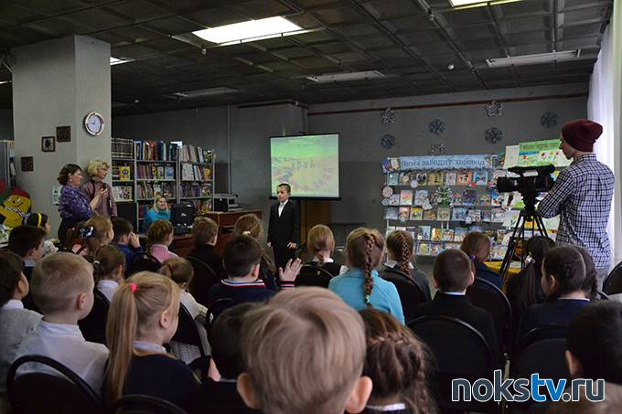

Краеведческая работа некоторых детских библиотек в 2018 году проходила под знаком празднования юбилеев районов, сельских поселений и городов. К 90-летию района сотрудники Асеекеевской ЦРДБ провели цикл мероприятий «С любовью к родной земле», в который вошла презентация книг местных авторов А.М. Сулейманова «На благодатной асекеевской земле», С.Б. Валеева «Отцовы тополя», В.К. Старковой «Комсомол - не просто возраст, комсомол - моя судьба». В связи с юбилеем города Бугуруслана Центральная городская детская библиотека имени С.Т. Аксакова провела городской краеведческий детский фотоконкурс «Я по городу любимому пройду», победителям которого были вручены ценные призы, приобретенные на средства спонсоров.
К 105-летию поселка в Саракташской Центральной районной детской библиотеке прошли ежегодные «Чумаковские чтения», посвящённые 100-летию земляка-краеведа М.М.Чумакова.
В 2018 году в реализации крупных краеведческих проектов, инициированных Оренбургской областной полиэтнической детской библиотекой, приняли участие:
«Устроитель края Оренбургского»: декада областных историко-краеведческих часов, посвященных 325-летию со дня рождения первого губернатора Оренбургского края И.И. Неплюева - 18 библиотек;
«Три дня в сентябре: Пушкин в Оренбуржье»: цикл мероприятий, посвященных 185-летию приезда А.С. Пушкина в Оренбург – 10 библиотек;
«Читаем Оренбургское: 12 месяцев для чтения»: проект по популяризации литературного творчества оренбургских авторов, привлечению детей к книге и чтению - 22 библиотеки.
Проект «Читаем Оренбургское» с каждым годом привлекает все большее количество участников. Отрадно, что произведения оренбургских авторов для детей звучат не только из уст библиотекарей, но и самих авторов. Так в Акбулакской детской библиотеке состоялась встреча с автором-составителем книги «Таланты земли акбулакской» Т.И. Крохмаль, на которую были приглашены ребята из клуба «Юная Россия». В Бугуруслане состоялась встреча подростков с поэтом Андреем Семёновичем Блохой «Открытая душа поэта». В Гайской ЦДБ читатели встретились поэтом В. В. Гринцовым, лауреатом городских, всероссийских и международных литературных конкурсов, членом Ассоциации поэтов Урала и Российского союза писателей.
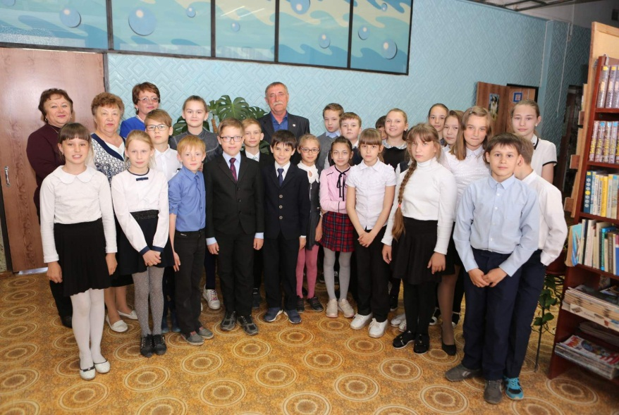
Так же встречи юных читателей с оренбургскими авторами прошли в Первомайском, Пономаревском, Красногвардейском районах, в городах Новотроицк, Бузулук, Кувандык и Оренбург.
Краеведческая экскурсия, как одна из перспективных форм работы, все чаще используется библиотеками для привлечения детей и подростков к чтению краеведческой литературы. Так в Медногорске сотрудниками детской библиотеки была проведена игра-путешествие «Медногорск: вчера, сегодня, завтра» для воспитанников ДОУ «Буратино», юных читателей Бугуруслана пригласили на виртуальное ретро-путешествие по городу «Мой маленький город в ладонях холмов».
Многие детские библиотеки испытывают дефицит печатных краеведческих изданий. Частично компенсировать этот дефицит и предоставить доступ к краеведческой информации помогают краеведческие электронные ресурсы, размещенные на официальных сайтах библиотек. Например: база данных «Памятники Великой Отечественной войне Бугурусланского района» «Герои Советского Союза Бугурусланского района» (база расположена в группе в социальной сети «ВКонтакте» для удаленных пользователей ЦРДБ), виртуальный читальный зал ЦДБ города Бугуруслана и раздел «Краеведение» на сайтах ЦДБ Кувандыкского городского округа и города Новотроицк.
В заключение можно сказать, что детская библиотека является краеведческим информационным центром, она осуществляет полноценную информационную поддержку исследовательских работ детей и подростков, формирует у читателей систему знаний о краеведении, развивает устойчивый интерес к краеведческой литературе, привлекает юных читателей к изучению родного края.

